Базовые задания
Повторение за 5 класс
Для выполнения тестов вам необходимо зайти на образовательную платформу по ссылке:

Задание №1 https://edu.skysmart.ru/student/begigodela
Задание №2 https://edu.skysmart.ru/student/xodesoruvo
Задание №3 https://edu.skysmart.ru/student/kobemozose
Задание №4 https://edu.skysmart.ru/student/gumavemava
Задание №5 https://edu.skysmart.ru/student/tasutaviku
Задание №6 https://edu.skysmart.ru/student/fesupelexe
Задание №7 https://edu.skysmart.ru/student/bugigorofi
Пройти регистрацию:
(обязательно укажите реальную фамилию, имя и класс) 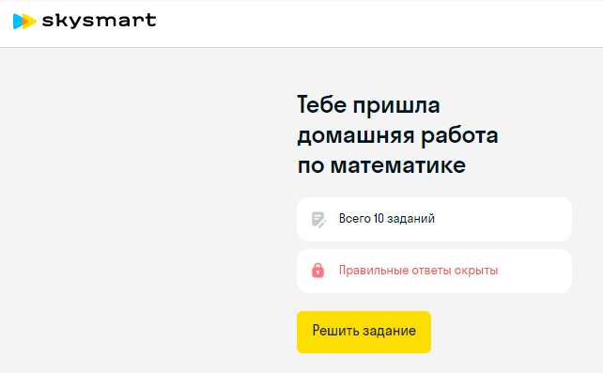
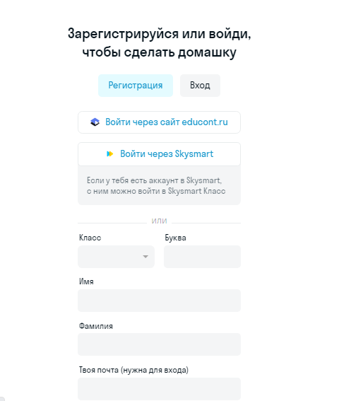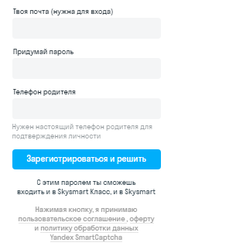
Продвинутые задания
Приглашаем к участию в математических олимпиадах
Для выполнения заданий олимпиады по математике вам необходимо зайти на образовательную платформу по ссылке:
Ссылка: https://mcoip.ru/olimpiada/matematika/5-klass/
Бесплатные доступы к продвинутому или базовому курсу по олимпиадной математике
Ссылка: https://olmath.ru/olimpiad2023
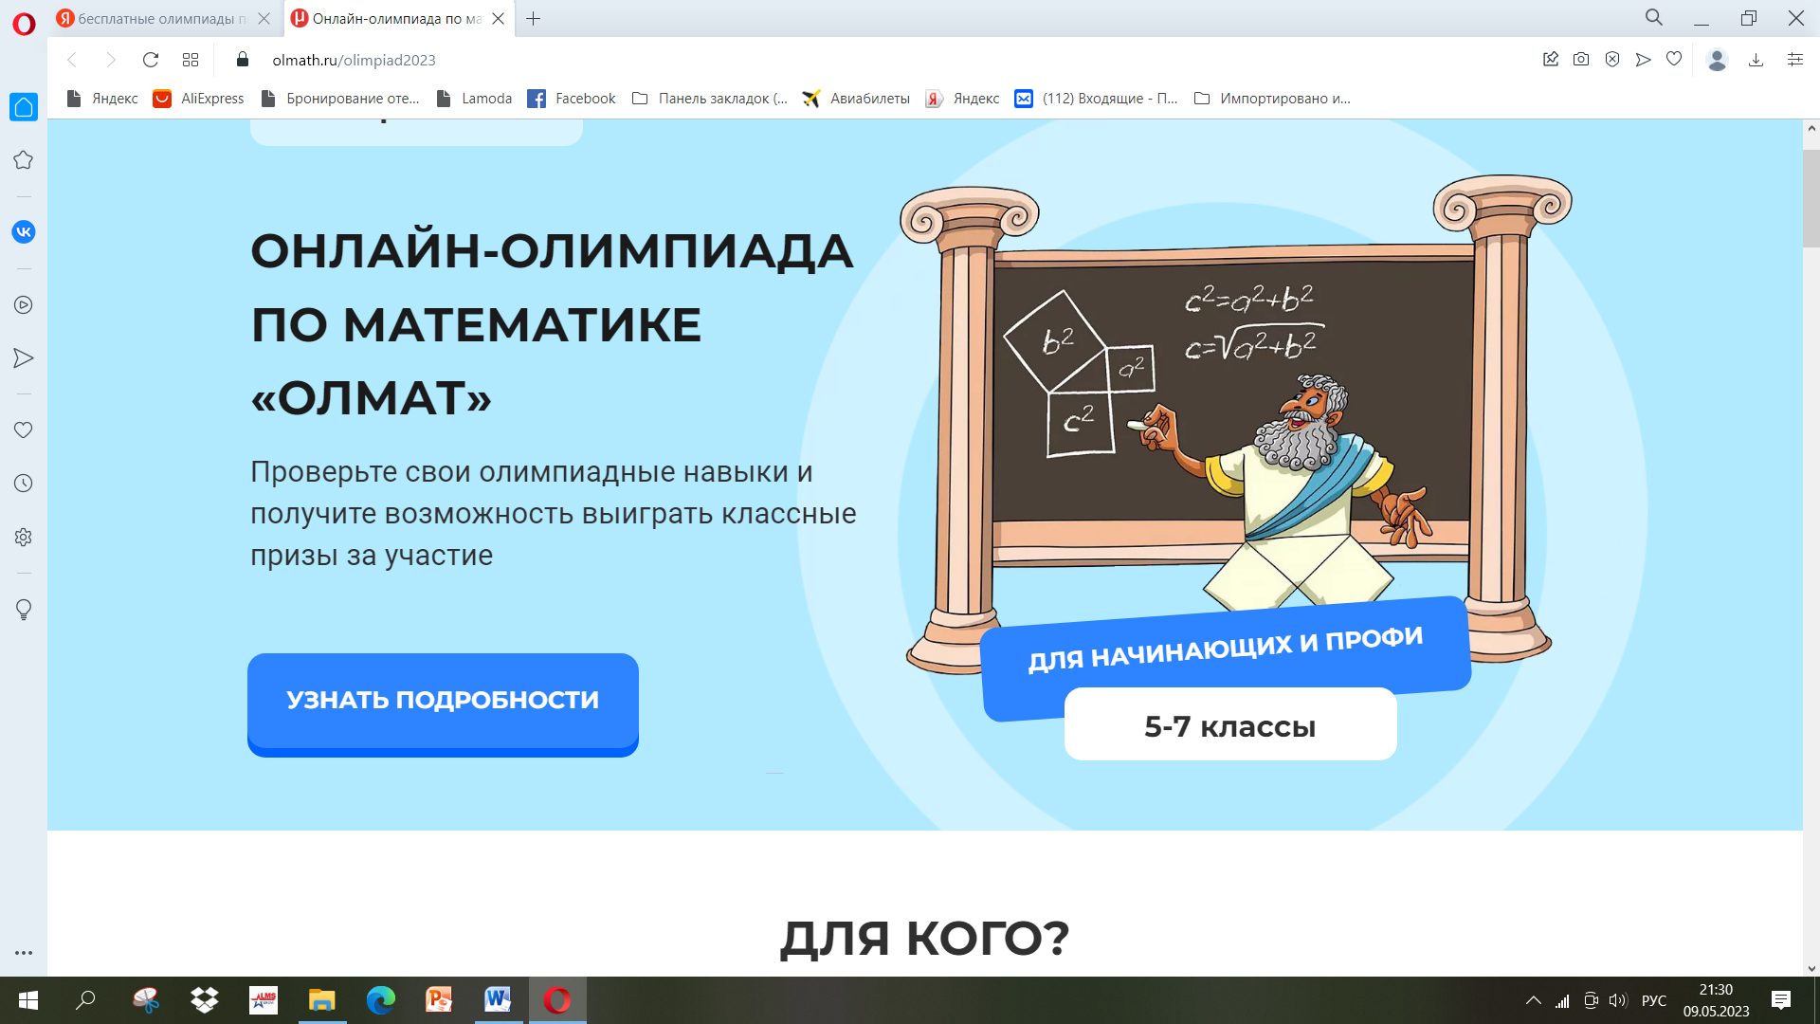

Ссылка: https://solncesvet.ru/olimpiada/po-matematike/matematika-5-klass/
